МУНИЦИПАЛЬНОЕ ОБЩЕОБРАЗОВАТЕЛЬНОЕ УЧРЕЖДЕНИЕ ПЛОСКОШСКАЯ СРЕДНЯЯ ОБЩЕОБРАЗОВАТЕЛЬНАЯ ШКОЛА

ВНЕКЛАССНОЕ ЗАНЯТИЕ
ДЛЯ УЧАЩИХСЯ НАЧАЛЬНЫХ КЛАССОВ НА ТЕМУ:
«ПУТЕШЕСТВИЕ В СТРАНУ ЗДОРОВЬЯ»

Социальный педагог:
Степанова Юлия Викторовна

Цель:
- Обучающая: познакомить учащихся с правилами гигиены, режима дня и т.д.
- Воспитывающая: воспитывать аккуратность
- Развивающая: способствовать развитию потребности в чистоте, правильном уходе за телом.

Оборудование:
- Кроссворд, таблички с профессиями, листы для рисования

Форма проведения:
- Беседа,
- Игровая деятельность

Здравствуйте ребята!
Наше сегодняшнее занятие необычное. Называется оно «Путешествие в страну Здоровья». Сегодня вы узнаете о том, как нужно заботиться о своем здоровье, чтобы не болеть, расти крепкими и здоровыми, как беречь зрение, слух, сохранить здоровыми зубы и многое другое.
Хотите попасть в страну ЗДОРОВЯЧКОВ?
А попасть туда мы сможем с помощью друзей, которые дают здоровье ежедневно, бескорыстно и всем, без выбора. Давайте с ним познакомимся!
Почему вы идете гулять на улицу, а не сидите дома?
(Ответ: Потому что нужно дышать свежим воздухом)
Свежий воздух – это наш с вами первый друг!
А без чего засохли бы кусты, деревья и не могло бы быть ничего живого?
(Ответ: Вода)
Не приводит ни к чему
Вновь испачкаются руки
Шея, уши и лицо
Так зачем же тратить силы
Время попусту терять
Стричься – тоже бесполезно
Никакого смысла нет.
К старости само собою облысеет голова!
Представьте себе человека, который соблюдает эти советы. Это красивый человек?
(Ответ: Нет)
Поэтому, чистоту нужно соблюдать не только для здоровья, но и для красоты.
А теперь настало время отправиться в струну ЗДОРОВЯЧКОВ. Сопровождать нас туда будет всем известный доктор АЙ……….! (Изображение Айболита крепится на доске)
В этой стране 3 города.
Айболит привел нас в первый город. Отгадайте загадку и вы узнаете в какой город мы пришли.
«Два братца через дорожку живут,
А друг друга не видят?»
(глаза)
Верно ребята, это глаза! А наш город называется Глазоград!
Как вы думаете, зачем нужны глаза человеку?
(Ответ: видеть, узнавать предметы, цвета)
Конечно, глаза очень нужны человеку, поэтому их нужно беречь, они очень нуждаются в нашей защите. У каждого человека есть стражи – это веки, ресницы и брови. Они защищают глаза от пыли, ветра и пота. Есть еще один страж. Он вам всем очень хорошо знаком – это слезы. Они тоже защищают глаза от попадания в них соринок. Глаза надо не только защищать, но и ухаживать за ними. По утрам и вечерам – умываться. Глазам, как и нам, надо заниматься физкультурой. Называется она «гимнастика для глаз».
Давайте выполним ее вместе.
1 упражнение
Закройте глаза ладонями, не нажимая на них, подержать 5 мин. и открыть.
2 упражнение
Закрыть глаза и массировать брови легкими движениями от носа к виску. Повторить это 2 – 3 раза.
3 упражнение
Медленно переводить глаза, не поворачивая головы, вправо, влево, вверх, вниз. Повторить 3 раза.
Эту гимнастику надо выполнять каждый день, тогда ваши глазки будут меньше уставать.

А теперь пришло время отправиться в другой город.
В какой город мы пришли, вы узнаете отгадав следующую загадку
Оля слушает в лесу,
Как кричат кукушки.
А для этого нужны
Нашей Оле ...
(ушки)
Наша остановка в городе Ухоград. Орган слуха есть как у животных, так и у человека. Животным слух помогает поймать добычу, найти друг друга. Зачем нужны уши человеку? Попробуйте закрыть уши руками и сказать друг другу «Привет!». Что произошло?
(Ответ: плохо слышно)
Стало трудно общаться, правда? Как же надо ухаживать за ушами? Дело в том, что то, что мы считаем ушами лишь их наружная часть – ушная раковина. Внутри уха находится барабанная перепонка, с помощью которой мы слышим. Поэтому ни в коем случае нельзя громко кричать друг другу в уши, иначе она может лопнуть и тогда человек оглохнет. Снаружи уши тоже надо мыть и чистить, чтобы не скапливалась грязь.

Настало время идти в последний город.
Отгадайте загадку
Разгрызёшь стальные трубы,
Если часто чистишь ...
(зубы)
Наша остановка в городе Зубоград. Поговорим мы сейчас конечно же о зубах. Что помогает нам переваривать пищу? Она смачивается слюной и измельчается зубами. Первые зубы – молочные. К десяти годам молочные зубы выпадают, а на их месте вырастают постоянные.
Как вы думаете, когда болят зубы?
(Ответ: когда ешь много сладкого, редко чистишь зубы и т.д.)
Правильно. У зубов есть защитник – зубная эмаль. Она твердая и белая, и надо стараться ее не повредить. Как же надо ухаживать за зубами? Запомните несколько правил:
- Чистить зубы надо 2 раза в день, утром и вечером.
- Стараться поласкать рот после еды
- Есть поменьше сладкого, т.к. сахар разрушает эмаль
- И раз в полгода нужно посещать стоматолога (кто такой стоматолог?), потому что даже если зуб не болит, врач может заметить маленькую дырочку и залечить ее легко и безболезненно.
Запомнили?
Какие же вы все молодцы! И нам пора возвращаться.
Итак, сегодня мы с вами побывали в стране Здоровячков.
Давайте вспомним, что надо делать, чтобы расти здоровым и сильным.

Молодцы! Самое главное не забывать о наших друзьях – воде, воздухе , солнце и других помощниках, которые всегда будут стоять на страже вашего здоровья.

В конце нашего занятия я хочу предложить вам разгадать кроссворд. Для вас это не составит никакого труда, т.к. я предлагаю вам и ответы к этому кроссворду. Ваша задача правильно его заполнить.
(На каждую пару выдается листок с кроссвордом и ответами к нему. Задача детей быстро вписать данные слова в клеточки)

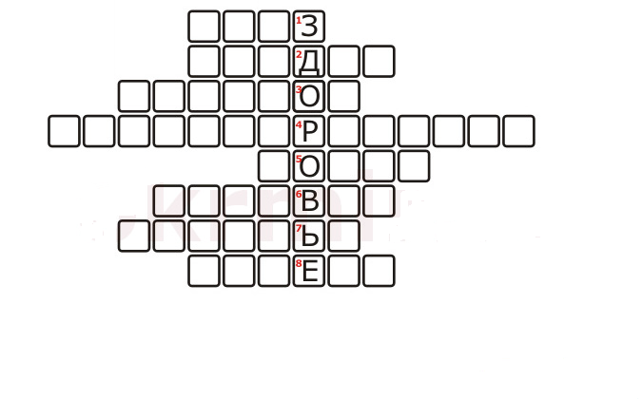
1. глаз
2. сердце
3. желудок
4. кровообращение
5. почка
6. пищевод
7. дыханье
8. печень
Теперь прошу вас ответить на последний вопрос. К чему относятся все слова указанные в кроссворде?
(Ответ: все относится к строению человека (органы)

Приложение
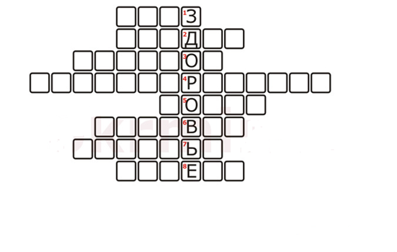
Печень, желудок, глаз, кровообращение, пищевод, почка, дыханье, сердце

Печень, желудок, глаз, кровообращение, пищевод, почка, дыханье, сердце

